О внесении изменений в решение маслихата от 5 июня 2008 года № 109/16-IV "О символах столицы Республики Казахстан – города Нур-Султан"
Решение маслихата города Астаны от 18 ноября 2022 года № 266/34-VII. Зарегистрировано в Министерстве юстиции Республики Казахстан 22 ноября 2022 года № 30662
Маслихат города Астаны РЕШИЛ:
1. Внести в решение маслихата "О символах столицы Республики Казахстан – города Нур-Султан" от 5 июня 2008 года № 109/16-IV (зарегистрировано в Реестре государственной регистрации нормативных правовых актов под № 537) следующие изменения:
заголовок указанного решения изложить в новой редакции:
"Об определении описания и порядка использования символов столицы Республики Казахстан – города Астаны";

преамбулу решения изложить в новой редакции:
"В соответствии со статьей 3 Закона Республики Казахстан "О статусе столицы Республики Казахстан", маслихат города Астаны РЕШИЛ:";

пункт 1 изложить в новой редакции:
"1. Определить описание и порядок использования символов столицы Республики Казахстан – города Астаны, согласно приложению к настоящему решению.";
Описание и порядок использования символов столицы Республики Казахстан города Нур-Султан, утвержденные указанным решением изложить в новой редакции согласно приложению к настоящему решению.
2. Настоящее решение вводится в действие по истечении десяти календарных дней после дня его первого официального опубликования.
Секретарь маслихата города Астаны | Е. Каналимов
Приложение
к решению маслихата
города Астаны
от 18 ноября 2022 года № 266/34-VII
Утверждены
решением маслихата
города Нур-Султан
от 5 июня 2008 года № 109/16-IV
Описание и порядок использования символов столицы Республики Казахстан – города Астаны
Глава 1. Символы столицы Республики Казахстан – города Астаны
1. Описание и порядок использования символов столицы Республики Казахстан – города Астаны разработаны в соответствии с Законом Республики Казахстан "О статусе столицы Республики Казахстан".
2. Герб столицы Республики Казахстан – города Астаны представляет собой круг с изображением двух символов "Бәйтерек" и "Шаңырақ" – цвета золота на голубом фоне. В основании символа "Бәйтерек" изображен орнамент "Құсқанаты", в нижней части которого расположена стилизованная буква "Н", орнамент "Құсқанаты" и буква "Н" – цвета золота. Внешние края символа "Шаңырақ" и орнамента "Құсқанаты" имеют зеленую окантовку. В окаймлении внешнего кольца на красном фоне с левой и с правой стороны расположен орнамент "Бөрікөз" – цвета золота. На нижней части герба имеется надпись "ASTANA", красного цвета на золотистом фоне. С левой и с правой стороны от слова "ASTANA" расположены по три симметричные линии – цвета золота.
3. Флаг города Астаны – столицы Республики Казахстан представляет собой прямоугольное полотнище голубого цвета с отношением ширины к длине 1:2 с размещением в середине герба города Астаны, от которого во все стороны отходят лучи солнца золотистого цвета.
Глава 2. Порядок использования герба столицы Республики Казахстан – города Астаны
4. При изготовлении герба города Астаны должно быть обеспечено его изобразительное соответствие, приведенное в приложении 1 к настоящему описанию и порядку использования символов столицы Республики Казахстан – города Астаны.
5. При одновременном размещении герба города Астаны и других гербов, герб города Астаны располагается не ниже других гербов и не выше Государственного Герба Республики Казахстан, при одновременном размещении нечетного числа гербов (гербовых эмблем, геральдических знаков), герб города Астаны располагается в центре, а при размещении четного числа гербов, но более двух – левее центра.
6. При одновременном размещении герба города Астаны и других гербов (гербовых эмблем, геральдических знаков), герб города Астаны не должен быть по размеру меньше.
7. Изображение герба города Астаны может помещаться (устанавливаться) в рабочих кабинетах, в залах заседаний, на вывесках государственных органов и иных организаций по желанию их владельцев.
8. Герб города Астаны может изображаться на транспортных средствах государственных органов, а также в оформлении городского пассажирского транспорта или транспорта специальных служб, находящихся в ведении государственных органов, юридических и физических лиц.
9. Герб города Астаны может использоваться в художественном оформлении столицы.
10. Герб города Астаны не может использоваться юридическими лицами и индивидуальными предпринимателями при изготовлении печатей и штампов.
Глава 3. Порядок использования флага столицы Республики Казахстан – города Астаны
11. При изготовлении флага города Астаны должно быть обеспечено его изобразительное соответствие, приведенное в приложении 2 к настоящему описанию и порядку использования символов столицы Республики Казахстан – города Астаны. Допускается изготовление флага города Астаны различных размеров и из различных материалов, а также в виде вымпела.
12. Флаг города Астаны, изготовленный с нарушением порядка, не может официально использоваться государственными органами, использоваться в художественном оформлении города, а также распространяться на территории столицы.
13. При одновременном размещении флага города Астаны и других флагов, флаг города Астаны располагается не ниже других флагов и не выше Государственного Флага Республики Казахстан, при одновременном размещении нечетного числа флагов, флаг города Астаны располагается в центре, а при размещении четного числа флагов (но более двух) – левее центра. При одновременном размещении флага города Астаны и других флагов, флаг города Астаны не может быть по размеру меньше и не может располагаться ниже остальных флагов.
14. Флаг города Астаны может быть поднят в дни празднования национальных, государственных и городских праздников на зданиях государственных органов и иных организаций города по желанию их владельцев.
15. Флаг города Астаны может устанавливаться на зданиях (либо подниматься на флагштоках (мачтах), расположенных у фасадов зданий) организаций, независимо от их организационно-правовой формы, а также на жилых домах в дни национальных, государственных и городских праздников.
16. Флаг города Астаны может подниматься (устанавливаться) во время официальных церемоний и других торжественных мероприятий, проводимых акиматом города Астаны и государственными органами, организациями, независимо от их организационно-правовой формы, и гражданами в столице.
17. По случаю траура флаг города Астаны, поднятый на флагштоке (мачте), приспускается до половины высоты флагштока (мачты).
18. Изображение флага города Астаны может помещаться на наградах и знаках к почетным званиям города Астаны, знаках различия в государственных органах, расположенных в столице.
19. Флаг города Астаны (в виде флажка) может использоваться для внешнего оформления городского пассажирского транспорта в дни национальных и государственных праздников Республики Казахстан.
Приложение 1
к описанию и порядку
использования символов
столицы Республики Казахстан
– города Астаны

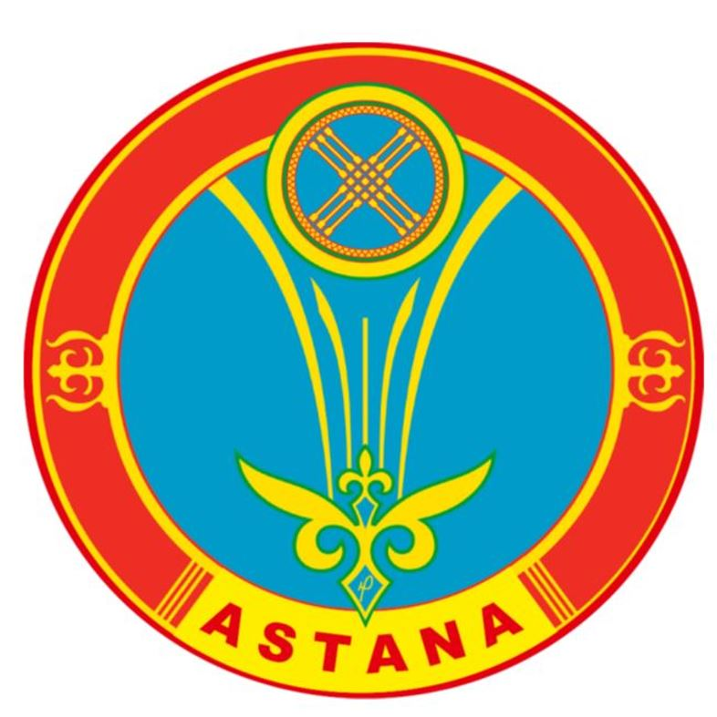

Приложение 2
к описанию и порядку
использования символов
столицы Республики Казахстан
– города Астаны

© 2012. РГП на ПХВ «Институт законодательства и правовой информации Республики Казахстан» Министерства юстиции Республики Казахстан

